湖 北 大 学
曼城联合学院

2025—2026学年度
第2学期

学 生 实 验 报 告 册

课程名称： | 人工智能技术与应用
任课老师： | 王雷春
专业年级： | 2024级软件工程
学号： | 202431123002076/202431123002054
学生姓名： | 寇天弈/秦天

学生实验守则

1、学生在规定的时间内进行实验，不得无故缺席或迟到。
2、学生在每次实验前对排定要做的实验应进行预习，并按要求作好预习报告。
3、每次实验前，必须交上次实验报告和本次实验预习报告，并经指导教师提问、检查同意后，才可进行本次实验。
4、学生进入实验室指定位置后，首先根据仪器清单核对自己使用的仪器是否有缺少或损坏，发现问题及时向指导教师报告，严禁擅自动用别组仪器。
5、实验时必须有实事求是、严肃认真的科学态度，严格遵守仪器操作规程和注意事项。
6、实验完毕应将实验数据交给指导教师检查，合格后，整理复原好仪器设备，方可离开实验室。
7、保持实验室肃静和整洁，不得大声喧哗，乱丢垃圾和吃东西。
8、学生在实验过程中，由于不遵守操作规程或未经许可，擅自进行实验而造成事故、损坏仪器设备，应及时报告，并填写损坏清单，按院有关规定进行赔偿。
实 验 报 告 单

实验名称： | 实验2 机器学习基础
实验课时： | 6 | 报告日期： | 2026.4.1
成绩： |  | 批阅日期： | 2026.4.8
一、实验目的：
- 培养在技术实践的同时关注社会伦理影响的意识。
- 通过实践掌握机器学习标准工作流程，从数据探索到模型评估。
- 理解并对比经典监督学习算法的原理、特点及应用场景。
- 学习使用Python机器学习库（如scikit-learn）进行模型开发
- 掌握过拟合/欠拟合的诊断方法，直观体会偏差-方差权衡。
- 培养基于数据进行科学分析和批判性思考的能力。
- 实验内容和实验结果：
任务一：Iris数据集分类任务实践
- 数据探索与预处理：
加载数据，查看数据规模、特征名称、类别分布。
使用describe()查看统计信息，使用Seaborn绘制特征分布图或散点矩阵图。
将数据集按7:3比例随机划分为训练集和测试集。
对特征进行标准化处理：X_train_scaled = (X_train - mean) / std，并同步转换测试集。
- 模型训练与评估：
分别实例化以下分类器（均使用Scikit-learn默认参数）：
LogisticRegression （逻辑回归）
DecisionTreeClassifier （决策树）
RandomForestClassifier （随机森林）
SVC （支持向量机，使用RBF核）
在训练集上训练每个模型。
在测试集上进行预测，计算并记录每个模型的以下指标：准确率、精确率（宏平均）、召回率（宏平均）、F1分数（宏平均）。
- 结果可视化与分析：
将四个模型的评估指标整理成DataFrame或绘制成柱状图，便于对比。
使用plot_tree可视化一颗深度为3的决策树，理解其决策规则。
（可选）对两个主要特征（如petal length和petal width）绘制决策边界，直观感受不同模型的分类区域。

寇天弈
1. 数据探索与预处理
Iris 数据集共包含 150 条样本、4 个特征，分别为：
sepal length (cm)
sepal width (cm)
petal length (cm)
petal width (cm)
类别共有 3 类，且样本分布均衡：
类别 | 样本数
setosa | 50
versicolor | 50
virginica | 50

实验中按照 7:3 的比例划分训练集和测试集，并采用如下公式对特征进行标准化处理：
X_scaled = (X - mean) / std
其中训练集使用自身均值和标准差完成标准化，测试集使用训练集的均值和标准差进行同步转换。

2. 模型训练
使用 Scikit-learn 默认参数分别构建以下分类模型：
1. LogisticRegression
2. DecisionTreeClassifier
3. RandomForestClassifier
4. SVC（RBF 核）
from __future__ import annotations

import json
import warnings
from pathlib import Path

import matplotlib

matplotlib.use("Agg")

import matplotlib.pyplot as plt
import numpy as np
import pandas as pd
import seaborn as sns
from sklearn.datasets import load_iris
from sklearn.ensemble import RandomForestClassifier
from sklearn.linear_model import LogisticRegression
from sklearn.metrics import accuracy_score, f1_score, precision_score, recall_score
from sklearn.model_selection import train_test_split
from sklearn.svm import SVC
from sklearn.tree import DecisionTreeClassifier, plot_tree

warnings.filterwarnings("ignore", category=UserWarning)
warnings.filterwarnings("ignore", category=FutureWarning)
sns.set_theme(style="whitegrid", palette="Set2")

BASE_DIR = Path(__file__).resolve().parent
OUTPUT_DIR = BASE_DIR / "outputs"
OUTPUT_DIR.mkdir(exist_ok=True)

def manual_standardize(
x_train: pd.DataFrame | np.ndarray,
x_test: pd.DataFrame | np.ndarray,
) -> tuple[np.ndarray, np.ndarray, np.ndarray, np.ndarray]:
train_array = np.asarray(x_train, dtype=float)
test_array = np.asarray(x_test, dtype=float)
mean = train_array.mean(axis=0)
std = train_array.std(axis=0)
std[std == 0] = 1.0
x_train_scaled = (train_array - mean) / std
x_test_scaled = (test_array - mean) / std
return x_train_scaled, x_test_scaled, mean, std

def save_dataframe(df: pd.DataFrame, name: str) -> None:
df.to_csv(OUTPUT_DIR / f"{name}.csv", encoding="utf-8-sig")

def save_json(data: dict, name: str) -> None:
with (OUTPUT_DIR / f"{name}.json").open("w", encoding="utf-8") as f:
json.dump(data, f, ensure_ascii=False, indent=2)

def main() -> None:
iris = load_iris(as_frame=True)
df = iris.frame.copy()
feature_names = iris.feature_names
class_names = iris.target_names.tolist()

basic_info = pd.DataFrame(
{
"项目": ["样本数", "特征数"],
"值": [df.shape[0], len(feature_names)],
}
)
save_dataframe(basic_info, "iris_basic_info")

describe_df = df[feature_names].describe().T
save_dataframe(describe_df, "iris_describe")

class_distribution = (
df["target"].map(dict(enumerate(class_names))).value_counts().rename_axis("class").reset_index(name="count")
)
save_dataframe(class_distribution, "iris_class_distribution")

pairplot_df = df.copy()
pairplot_df["species"] = pairplot_df["target"].map(dict(enumerate(class_names)))
pairplot = sns.pairplot(pairplot_df.drop(columns=["target"]), hue="species", corner=True)
pairplot.fig.suptitle("Iris Feature Pairplot", y=1.02)
pairplot.savefig(OUTPUT_DIR / "iris_pairplot.png", dpi=200, bbox_inches="tight")
plt.close(pairplot.fig)

plt.figure(figsize=(6, 4))
sns.countplot(data=pairplot_df, x="species", hue="species", legend=False)
plt.title("Iris Class Distribution")
plt.tight_layout()
plt.savefig(OUTPUT_DIR / "iris_class_distribution.png", dpi=200)
plt.close()

x_train, x_test, y_train, y_test = train_test_split(
df[feature_names],
df["target"],
test_size=0.3,
random_state=42,
stratify=df["target"],
)
x_train_scaled, x_test_scaled, mean, std = manual_standardize(x_train, x_test)
save_json(
{
"mean": dict(zip(feature_names, mean.round(6).tolist())),
"std": dict(zip(feature_names, std.round(6).tolist())),
},
"iris_standardization",
)

models = {
"LogisticRegression": LogisticRegression(),
"DecisionTreeClassifier": DecisionTreeClassifier(),
"RandomForestClassifier": RandomForestClassifier(),
"SVC_RBF": SVC(),
}

metrics = []
for model_name, model in models.items():
model.fit(x_train_scaled, y_train)
y_pred = model.predict(x_test_scaled)
metrics.append(
{
"model": model_name,
"accuracy": accuracy_score(y_test, y_pred),
"precision_macro": precision_score(y_test, y_pred, average="macro", zero_division=0),
"recall_macro": recall_score(y_test, y_pred, average="macro", zero_division=0),
"f1_macro": f1_score(y_test, y_pred, average="macro", zero_division=0),
}
)

metrics_df = pd.DataFrame(metrics).sort_values(by="accuracy", ascending=False)
save_dataframe(metrics_df, "iris_classification_metrics")

plot_df = metrics_df.melt(id_vars="model", var_name="metric", value_name="score")
plt.figure(figsize=(10, 5))
sns.barplot(data=plot_df, x="model", y="score", hue="metric")
plt.ylim(0, 1.05)
plt.title("Iris Classification Metrics Comparison")
plt.xticks(rotation=15)
plt.tight_layout()
plt.savefig(OUTPUT_DIR / "iris_classification_metrics.png", dpi=200)
plt.close()

tree_for_vis = DecisionTreeClassifier(max_depth=3)
tree_for_vis.fit(x_train_scaled, y_train)
plt.figure(figsize=(16, 8))
plot_tree(
tree_for_vis,
feature_names=feature_names,
class_names=class_names,
filled=True,
rounded=True,
)
plt.title("Decision Tree Visualization (max_depth=3)")
plt.tight_layout()
plt.savefig(OUTPUT_DIR / "iris_decision_tree_depth3.png", dpi=200)
plt.close()

print(metrics_df.to_string(index=False))
print(f"结果已输出到: {OUTPUT_DIR}")

if __name__ == "__main__":
main()

3. 实验结果
模型 | 准确率 | 宏平均精确率 | 宏平均召回率 | 宏平均F1分数
SVC_RBF | 0.9333 | 0.9345 | 0.9333 | 0.9333
LogisticRegression | 0.9111 | 0.9155 | 0.9111 | 0.9107
DecisionTreeClassifier | 0.9111 | 0.9111 | 0.9111 | 0.9111
RandomForestClassifier | 0.9111 | 0.9155 | 0.9111 | 0.9107

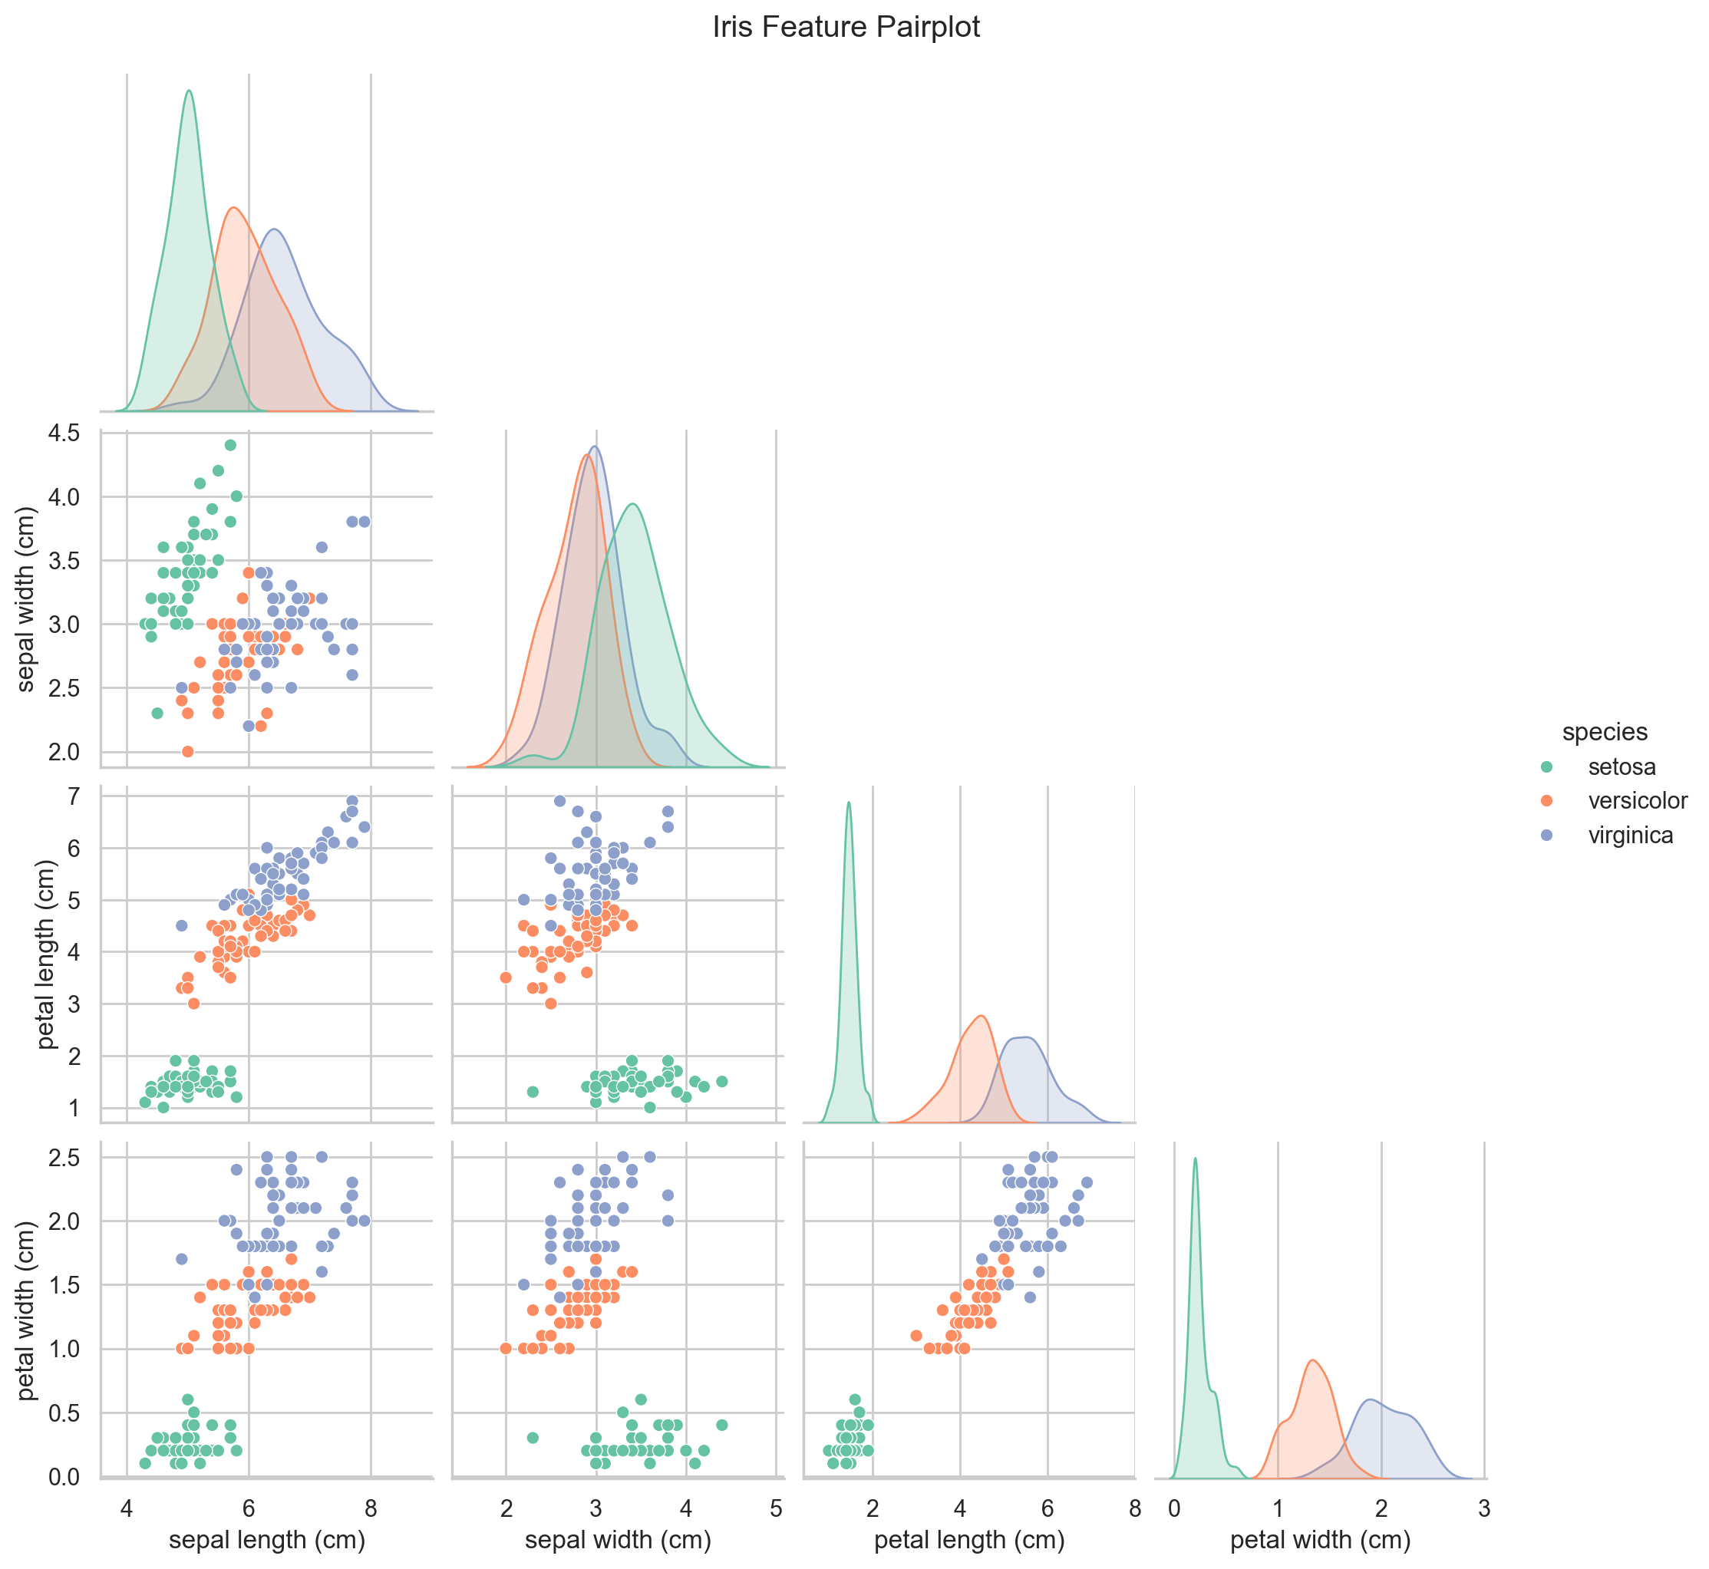
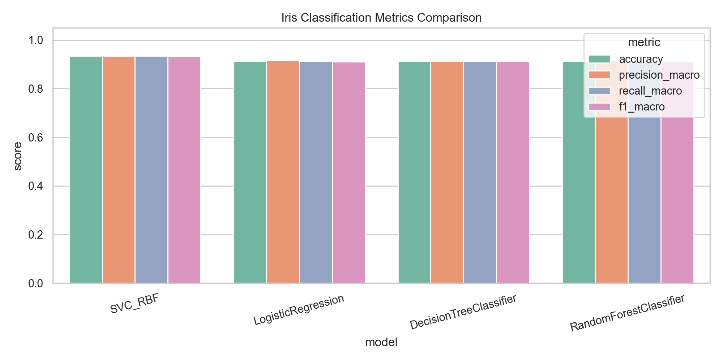
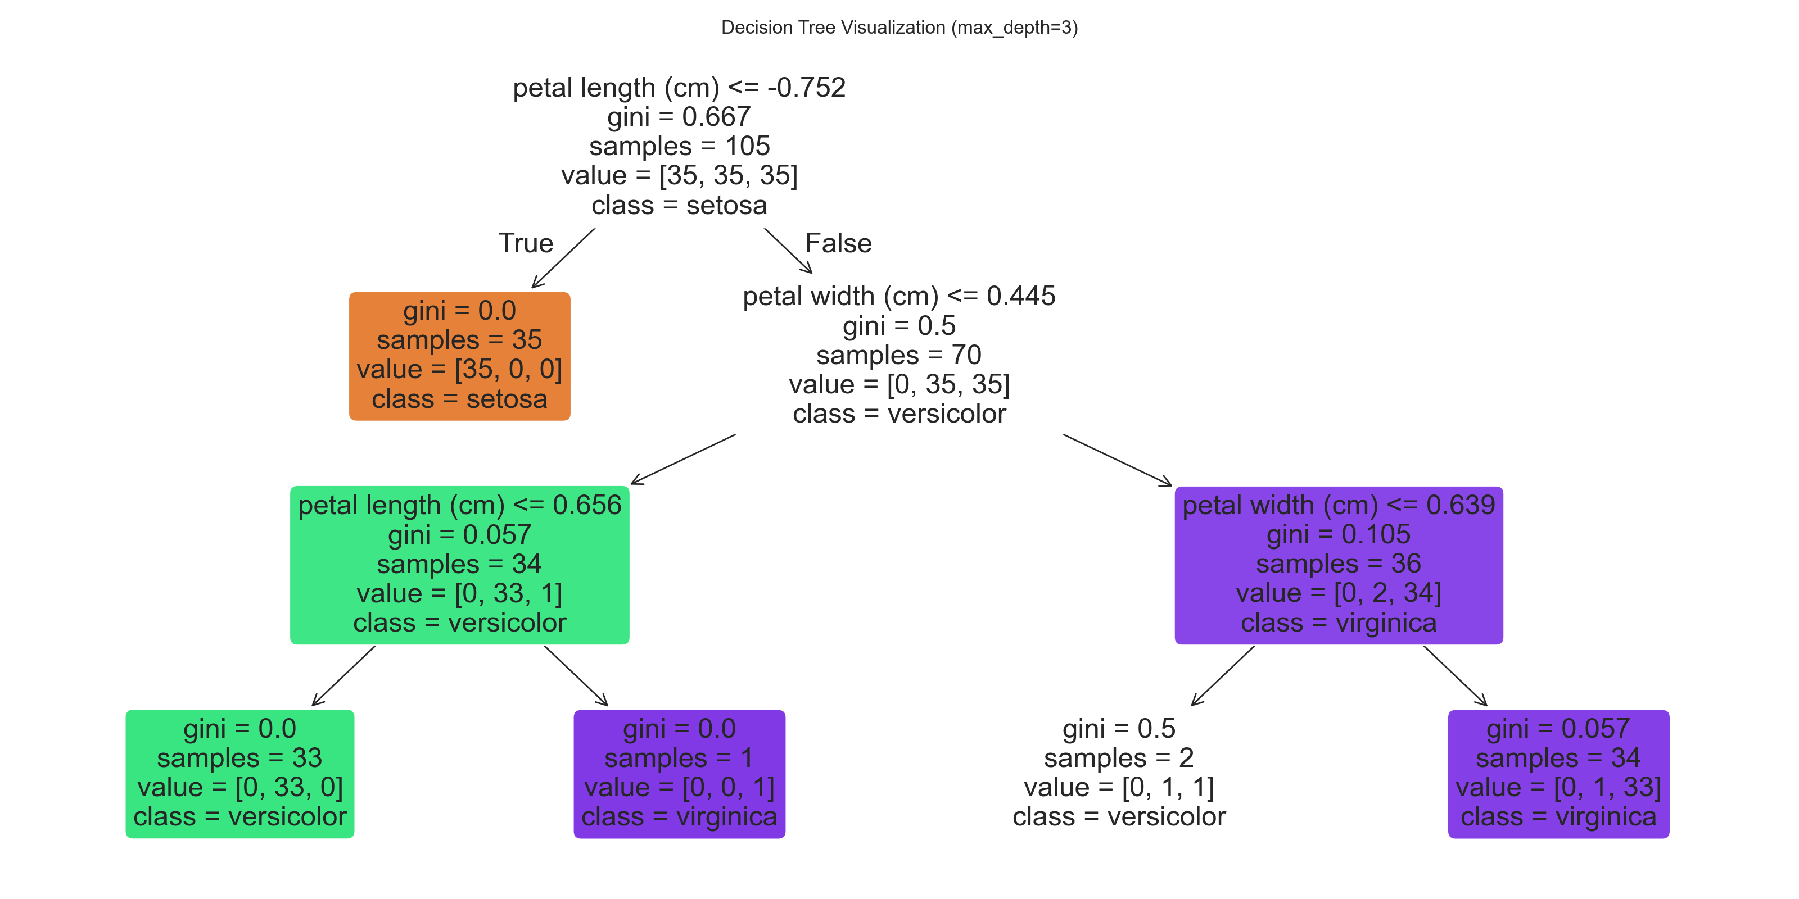

4. 结果分析
从实验结果可以看出，四个模型在 Iris 数据集上都取得了较高的分类性能，说明该数据集类别之间具有较好的可分性。本次运行中，SVC 模型取得了最高准确率 0.9333，说明 RBF 核能够较好地处理该数据集中的非线性边界。
逻辑回归、决策树和随机森林在本次划分下的准确率都为 0.9111，整体差距不大。这说明在样本规模较小且特征较清晰的数据集上，多种经典模型都能取得较稳定的效果，但不同模型在不同随机划分或默认参数下会产生轻微波动。决策树的优点是可解释性较强，可以通过树结构直观观察分类规则；SVC 则在整体分类边界拟合上表现更优。

秦天

源代码

# 任务1：Iris 分类

# 忽略一些小警告，不然输出看着有点乱
import warnings

warnings.filterwarnings("ignore")

import numpy as np
import pandas as pd
import seaborn as sns
import matplotlib.pyplot as plt

from IPython.display import display
from sklearn.datasets import load_iris
from sklearn.model_selection import train_test_split
from sklearn.linear_model import LogisticRegression
from sklearn.tree import DecisionTreeClassifier, plot_tree
from sklearn.ensemble import RandomForestClassifier
from sklearn.svm import SVC
from sklearn.metrics import accuracy_score, precision_score, recall_score, f1_score

# 先把图的风格设一下，默认的其实也能看，就是稍微朴素了点
sns.set_theme(style="whitegrid")
plt.rcParams["font.sans-serif"] = ["Microsoft YaHei", "SimHei", "Arial Unicode MS"]
plt.rcParams["axes.unicode_minus"] = False

RANDOM_STATE = 42

def manual_standardize(train_df, test_df):
"""
按实验题要求手动完成标准化：
X_scaled = (X - mean) / std

注意：
1. 均值和标准差只能用训练集计算；
2. 测试集必须使用训练集的均值和标准差来变换，
这样才符合机器学习的规范流程。
"""
mean = train_df.mean()
std = train_df.std(ddof=0).replace(0, 1)
train_scaled = (train_df - mean) / std
test_scaled = (test_df - mean) / std
return train_scaled, test_scaled, mean, std

# 先把数据集读进来，as_frame=True 后面处理起来会顺手很多
iris = load_iris(as_frame=True)
X = iris.data.copy()
y = iris.target.copy()
feature_names = iris.feature_names
class_names = iris.target_names

df = X.copy()
df["species"] = y.map(dict(enumerate(class_names)))

print("数据规模：", X.shape)
print("特征名称：", feature_names)
print("\n类别分布：")
display(df["species"].value_counts().rename("count").to_frame())
print("\n前 5 行数据：")
display(df.head())
print("\n描述性统计：")
display(X.describe())

# 这张图主要是看特征分布和类别能不能大致分开
sns.pairplot(
df,
hue="species",
corner=True,
diag_kind="hist",
plot_kws={"alpha": 0.7, "s": 50},
)
plt.suptitle("Iris 特征散点矩阵", y=1.02)
plt.show()

# 按 7:3 划分，分层抽样一下更稳妥一点
X_train, X_test, y_train, y_test = train_test_split(
X,
y,
test_size=0.3,
random_state=RANDOM_STATE,
stratify=y,
)

X_train_scaled, X_test_scaled, train_mean, train_std = manual_standardize(X_train, X_test)

print("训练集大小：", X_train.shape)
print("测试集大小：", X_test.shape)
print("\n训练集均值：")
display(train_mean.to_frame(name="mean").T)
print("\n训练集标准差：")
display(train_std.to_frame(name="std").T)

# 题目要求的 4 个模型，先都放字典里，一会循环起来比较快
models = {
"LogisticRegression": LogisticRegression(),
"DecisionTreeClassifier": DecisionTreeClassifier(),
"RandomForestClassifier": RandomForestClassifier(),
"SVC(RBF)": SVC(),
}

results = []
fitted_models = {}

for name, model in models.items():
# 统一用标准化后的数据训练，省得前后不一致
model.fit(X_train_scaled, y_train)
y_pred = model.predict(X_test_scaled)
fitted_models[name] = model

# 这里记的是题目要交的几个指标
results.append(
{
"Model": name,
"Accuracy": accuracy_score(y_test, y_pred),
"Precision (macro)": precision_score(y_test, y_pred, average="macro", zero_division=0),
"Recall (macro)": recall_score(y_test, y_pred, average="macro", zero_division=0),
"F1 (macro)": f1_score(y_test, y_pred, average="macro", zero_division=0),
}
)

results_df = pd.DataFrame(results).sort_values("F1 (macro)", ascending=False).reset_index(drop=True)
display(results_df)

# 画成柱状图会直观点，表格有时候看着有点干
metric_columns = ["Accuracy", "Precision (macro)", "Recall (macro)", "F1 (macro)"]
plot_df = results_df.set_index("Model")[metric_columns]

ax = plot_df.plot(kind="bar", figsize=(11, 6))
ax.set_title("四种分类模型指标对比")
ax.set_ylabel("Score")
ax.set_ylim(0, 1.1)

plt.xticks(rotation=20)
plt.legend(loc="lower right")
plt.tight_layout()
plt.show()

# 单独训一棵浅一点的树，这样画出来不会太夸张
shallow_tree = DecisionTreeClassifier(max_depth=3, random_state=RANDOM_STATE)
shallow_tree.fit(X_train, y_train)

plt.figure(figsize=(16, 8))
plot_tree(
shallow_tree,
feature_names=feature_names,
class_names=class_names,
filled=True,
rounded=True,
fontsize=10,
)
plt.title("深度为 3 的决策树")
plt.show()

实验结果（运行结果截图）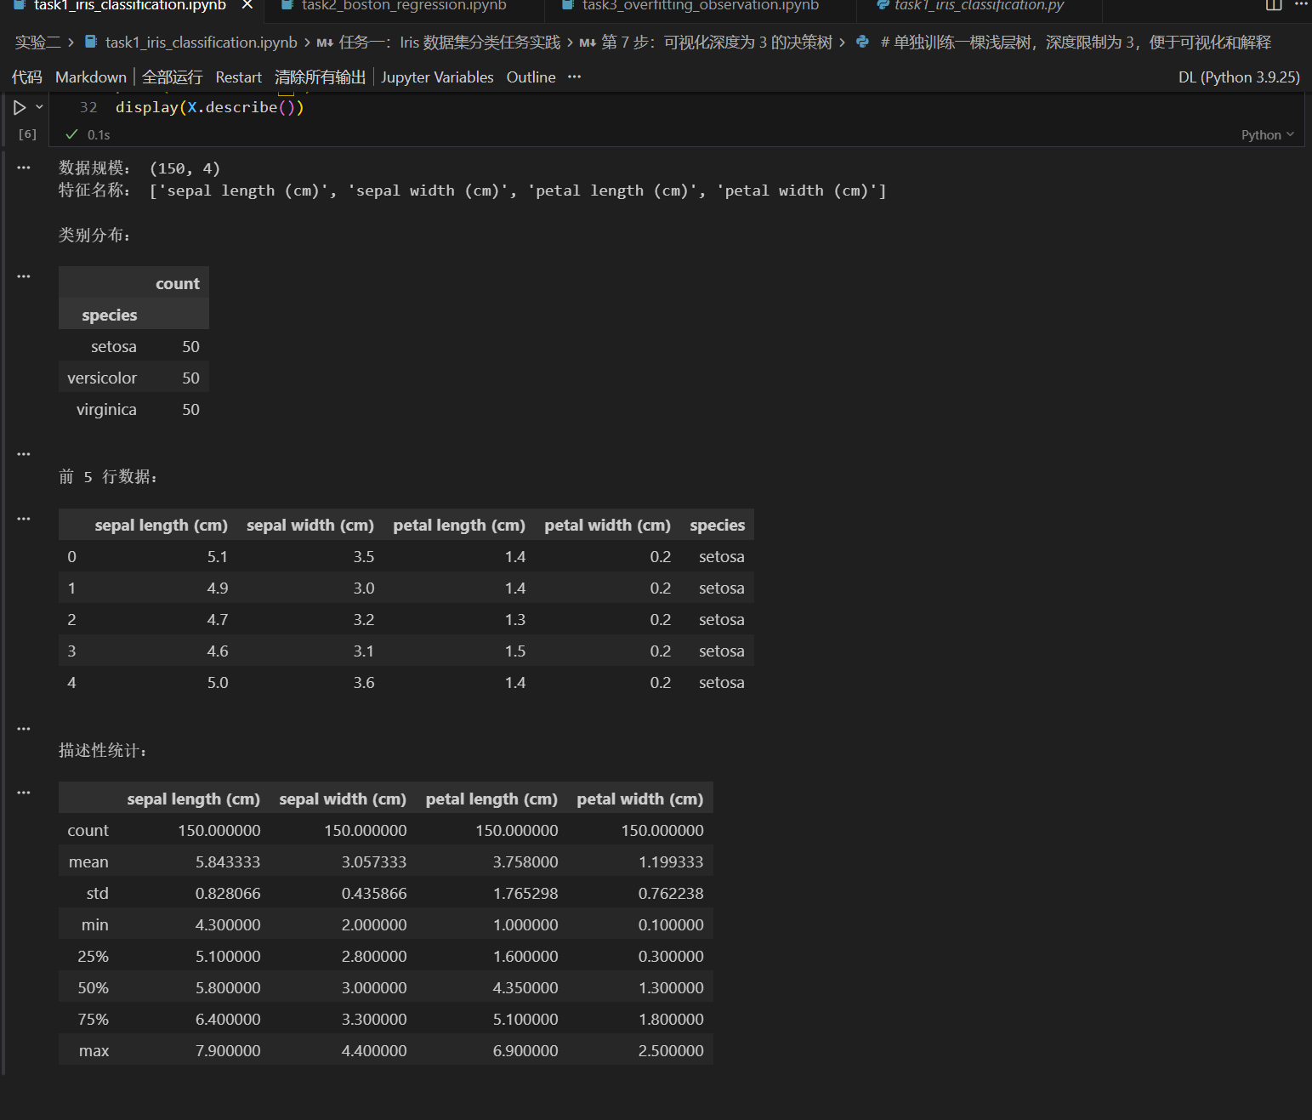

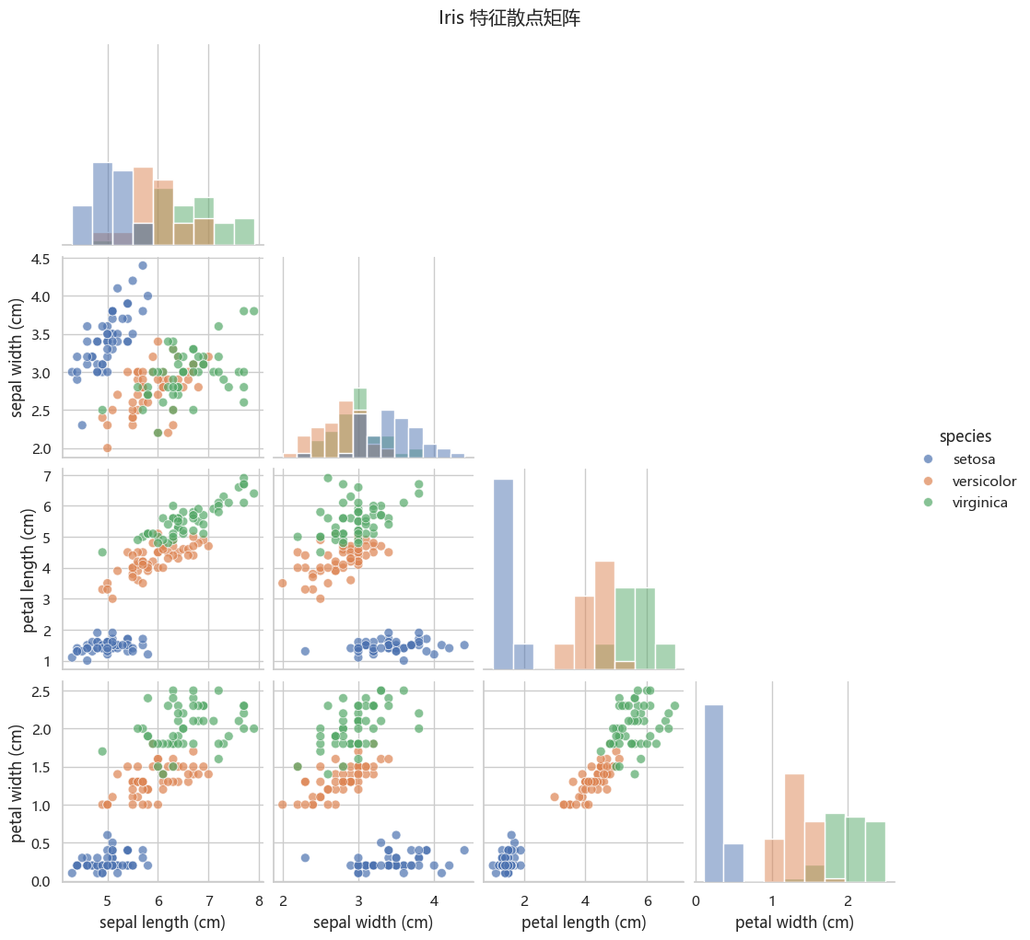

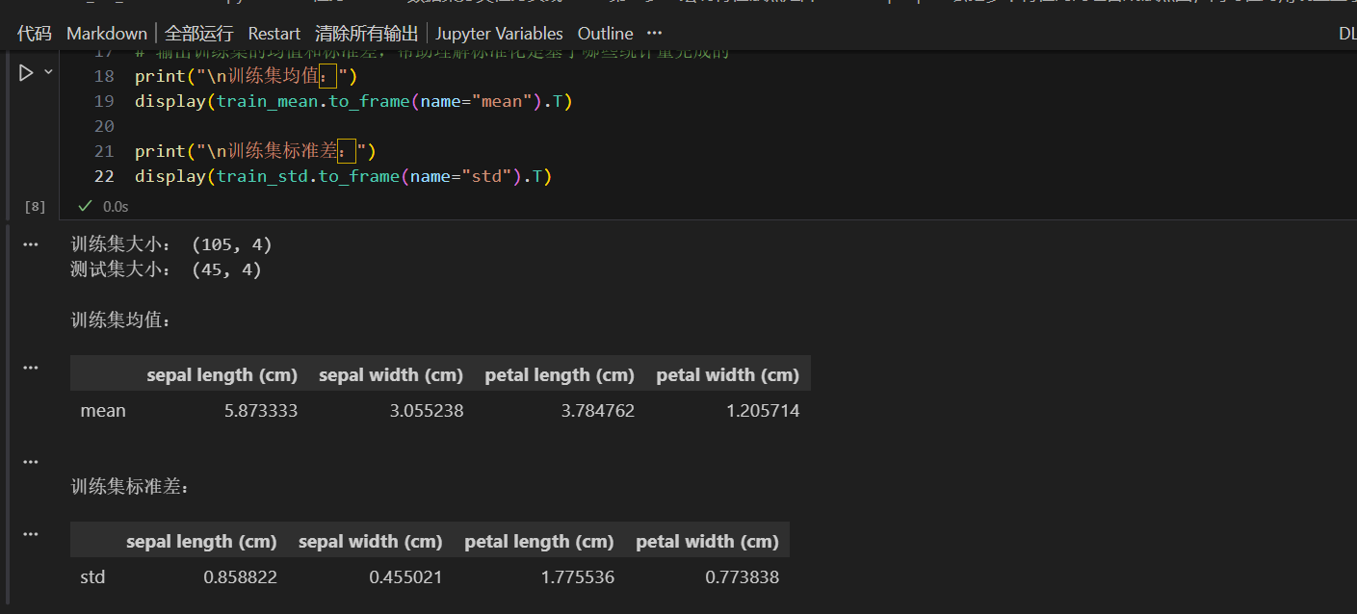

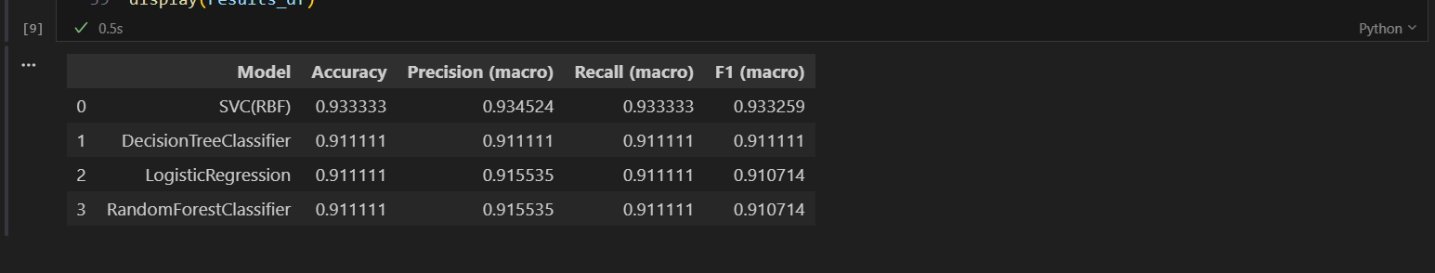

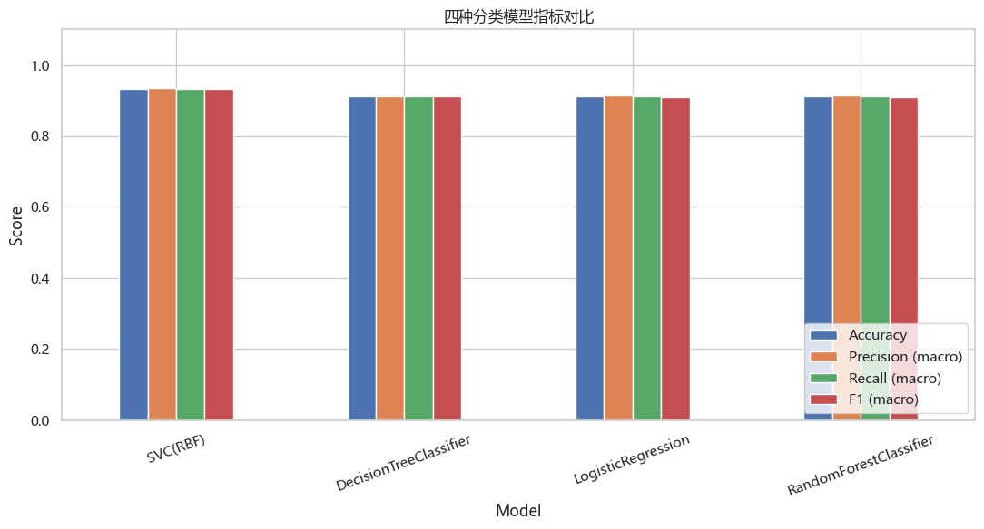

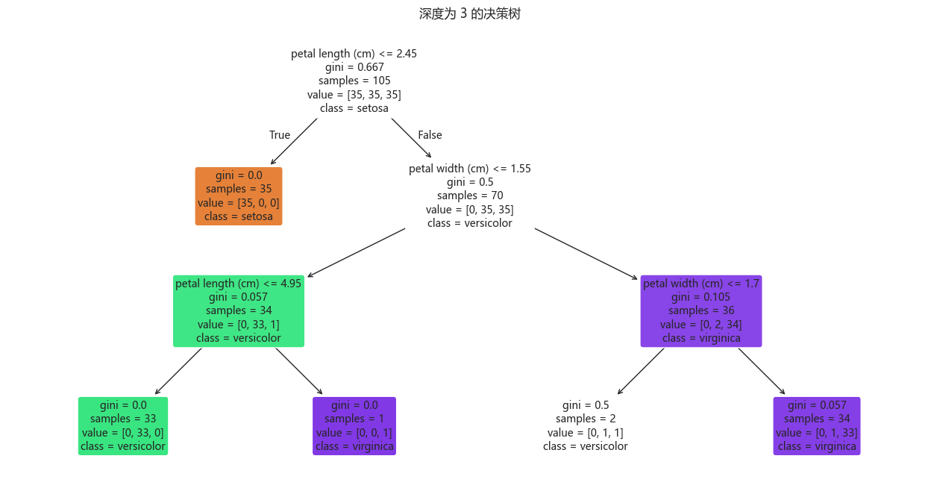

任务一（3）结果可视化与分析

由四个分类模型的评估结果表和柱状图可以看出，各模型在 Iris 数据集上的准确率、精确率、召回率和 F1 分数整体都比较高，说明该数据集的类别区分度较好，模型较容易从中学习到有效规律。结合前面的散点矩阵图也可以发现，花瓣长度和花瓣宽度这两个特征对类别区分的作用更明显，因此不同模型在该数据集上都取得了较好的分类效果。分类任务常用的评价指标包括准确率、精确率、召回率和 F1 分数，本实验同时使用这几个指标进行比较，可以更全面地反映模型在测试集上的分类性能。
从模型特点来看，逻辑回归属于较基础的线性分类模型，结构简单，训练速度快，适合作为基准模型；支持向量机通过寻找最优分类边界并最大化分类间隔，通常具有较好的泛化能力；决策树通过一系列“如果……那么……”的规则进行分类，具有较强的可解释性；随机森林则是在多棵决策树的基础上进行集成，通常比单棵决策树更加稳定。从本次实验结果来看，这几种模型都能够较好地完成 Iris 数据集的分类任务，但在稳定性、边界表达能力和可解释性方面仍然存在一定差异。
从深度为 3 的决策树可视化结果可以看出，模型主要利用区分能力较强的特征逐层进行划分，最终将样本分到不同类别中。决策树的结构比较直观，可以清楚地看到每一步判断所依据的特征和阈值，这也是该模型的重要优点之一。将树深限制为 3 后，图像更加清晰，便于理解其决策规则，同时也能够在一定程度上避免树结构过于复杂。整体来看，这部分结果较好地体现了决策树“规则明确、可解释性强”的特点。
若进一步绘制 petal length 和 petal width 两个主要特征下的决策边界图，还可以更加直观地比较不同模型的分类区域。一般来说，逻辑回归得到的边界较平滑，支持向量机在核函数作用下能够形成更灵活的非线性边界，决策树的分类区域通常呈现分段式特点，而随机森林的边界相对比单棵树更稳定。通过决策边界图可以更直观地看出不同模型在表达能力上的差异。

任务二：Boston Housing数据集回归任务实践
- 数据探索与预处理：
加载数据，查看特征描述和目标变量分布。
划分训练集和测试集（7:3）。
对特征进行标准化处理。
- 模型训练与评估：
分别实例化以下回归器：
LinearRegression （线性回归）
DecisionTreeRegressor （决策树回归）
RandomForestRegressor （随机森林回归）
在训练集上训练模型。
在测试集上进行预测，计算并记录每个模型的以下指标：均方误差、平均绝对误差、R²决定系数。
- 结果可视化与分析：
将三个模型的评估指标整理对比。
绘制“预测值 vs. 真实值”散点图，并添加y=x的参考线。理想情况下，点应紧密分布在参考线两侧。
分析线性模型和树模型在捕捉数据规律上的差异。

寇天弈

1. 数据探索与预处理
Boston Housing 数据集包含 506 条样本、13 个特征，目标变量为房价中位数 `MEDV`。
同样按照 7:3 的比例划分训练集和测试集，并对特征进行标准化处理。

2. 模型训练
使用以下回归模型进行训练与比较：
1. LinearRegression
2. DecisionTreeRegressor
3. RandomForestRegressor

from __future__ import annotations

import json
import warnings
from pathlib import Path

import matplotlib

matplotlib.use("Agg")

import matplotlib.pyplot as plt
import numpy as np
import pandas as pd
import seaborn as sns
from sklearn.datasets import fetch_openml
from sklearn.ensemble import RandomForestRegressor
from sklearn.linear_model import LinearRegression
from sklearn.metrics import mean_absolute_error, mean_squared_error, r2_score
from sklearn.model_selection import train_test_split
from sklearn.tree import DecisionTreeRegressor

warnings.filterwarnings("ignore", category=UserWarning)
warnings.filterwarnings("ignore", category=FutureWarning)
sns.set_theme(style="whitegrid", palette="Set2")

BASE_DIR = Path(__file__).resolve().parent
OUTPUT_DIR = BASE_DIR / "outputs"
DATA_DIR = BASE_DIR / "data"
OUTPUT_DIR.mkdir(exist_ok=True)
DATA_DIR.mkdir(exist_ok=True)

def manual_standardize(
x_train: pd.DataFrame | np.ndarray,
x_test: pd.DataFrame | np.ndarray,
) -> tuple[np.ndarray, np.ndarray, np.ndarray, np.ndarray]:
train_array = np.asarray(x_train, dtype=float)
test_array = np.asarray(x_test, dtype=float)
mean = train_array.mean(axis=0)
std = train_array.std(axis=0)
std[std == 0] = 1.0
x_train_scaled = (train_array - mean) / std
x_test_scaled = (test_array - mean) / std
return x_train_scaled, x_test_scaled, mean, std

def save_dataframe(df: pd.DataFrame, name: str) -> None:
df.to_csv(OUTPUT_DIR / f"{name}.csv", encoding="utf-8-sig")

def save_json(data: dict, name: str) -> None:
with (OUTPUT_DIR / f"{name}.json").open("w", encoding="utf-8") as f:
json.dump(data, f, ensure_ascii=False, indent=2)

def load_boston_housing_local_first() -> tuple[pd.DataFrame, pd.Series, str]:
cache_path = DATA_DIR / "boston_housing.csv"
if cache_path.exists():
df = pd.read_csv(cache_path)
x = df.drop(columns=["MEDV"])
y = df["MEDV"]
return x, y, f"本地缓存: {cache_path.name}"

try:
from tensorflow.keras.datasets import boston_housing

(x_train_raw, y_train_raw), (x_test_raw, y_test_raw) = boston_housing.load_data()
feature_names = [
"CRIM",
"ZN",
"INDUS",
"CHAS",
"NOX",
"RM",
"AGE",
"DIS",
"RAD",
"TAX",
"PTRATIO",
"B",
"LSTAT",
]
x = np.vstack([x_train_raw, x_test_raw])
y = np.concatenate([y_train_raw, y_test_raw])
df = pd.DataFrame(x, columns=feature_names)
df["MEDV"] = y
df.to_csv(cache_path, index=False, encoding="utf-8-sig")
return df.drop(columns=["MEDV"]), df["MEDV"], "tensorflow.keras.datasets.boston_housing"
except Exception:
pass

try:
dataset = fetch_openml(
name="boston",
version=1,
as_frame=True,
data_home=str(DATA_DIR / "sklearn_cache"),
)
df = dataset.frame.copy()
df.to_csv(cache_path, index=False, encoding="utf-8-sig")
x = df.drop(columns=["MEDV"])
y = df["MEDV"]
return x, y, "OpenML Boston"
except Exception as exc:
raise RuntimeError(
"无法获取 Boston Housing 数据集。请先准备 data/boston_housing.csv，或联网运行一次脚本。"
) from exc

def main() -> None:
x, y, data_source = load_boston_housing_local_first()

describe_df = x.describe().T
describe_df["missing_count"] = x.isnull().sum()
save_dataframe(describe_df, "boston_feature_describe")

target_summary = y.describe().to_frame(name="MEDV")
save_dataframe(target_summary, "boston_target_describe")

plt.figure(figsize=(7, 4))
sns.histplot(y, kde=True, bins=20)
plt.title("Boston Housing Target Distribution (MEDV)")
plt.xlabel("MEDV")
plt.tight_layout()
plt.savefig(OUTPUT_DIR / "boston_target_distribution.png", dpi=200)
plt.close()

x_train, x_test, y_train, y_test = train_test_split(
x,
y,
test_size=0.3,
random_state=42,
)
x_train_scaled, x_test_scaled, mean, std = manual_standardize(x_train, x_test)
save_json(
{
"data_source": data_source,
"mean": dict(zip(x.columns.tolist(), mean.round(6).tolist())),
"std": dict(zip(x.columns.tolist(), std.round(6).tolist())),
},
"boston_standardization",
)

models = {
"LinearRegression": LinearRegression(),
"DecisionTreeRegressor": DecisionTreeRegressor(),
"RandomForestRegressor": RandomForestRegressor(),
}

metrics = []
predictions = {}
for model_name, model in models.items():
model.fit(x_train_scaled, y_train)
y_pred = model.predict(x_test_scaled)
predictions[model_name] = y_pred
metrics.append(
{
"model": model_name,
"mse": mean_squared_error(y_test, y_pred),
"mae": mean_absolute_error(y_test, y_pred),
"r2": r2_score(y_test, y_pred),
}
)

metrics_df = pd.DataFrame(metrics).sort_values(by="r2", ascending=False)
save_dataframe(metrics_df, "boston_regression_metrics")

fig, axes = plt.subplots(1, 3, figsize=(18, 5))
for ax, (model_name, y_pred) in zip(axes, predictions.items()):
ax.scatter(y_test, y_pred, alpha=0.75)
min_val = min(y_test.min(), y_pred.min())
max_val = max(y_test.max(), y_pred.max())
ax.plot([min_val, max_val], [min_val, max_val], color="red", linestyle="--", linewidth=1.5)
ax.set_title(model_name)
ax.set_xlabel("True Value")
ax.set_ylabel("Predicted Value")
fig.suptitle("Boston Housing: Predicted vs True")
fig.tight_layout()
fig.savefig(OUTPUT_DIR / "boston_predicted_vs_true.png", dpi=200)
plt.close(fig)

print(f"数据来源: {data_source}")
print(metrics_df.to_string(index=False))
print(f"结果已输出到: {OUTPUT_DIR}")

if __name__ == "__main__":
main()

3. 实验结果
模型 | 均方误差MSE | 平均绝对误差MAE | 决定系数R²
RandomForestRegressor | 9.7277 | 2.1173 | 0.8695
DecisionTreeRegressor | 19.5514 | 2.6605 | 0.7376
LinearRegression | 21.5174 | 3.1627 | 0.7112

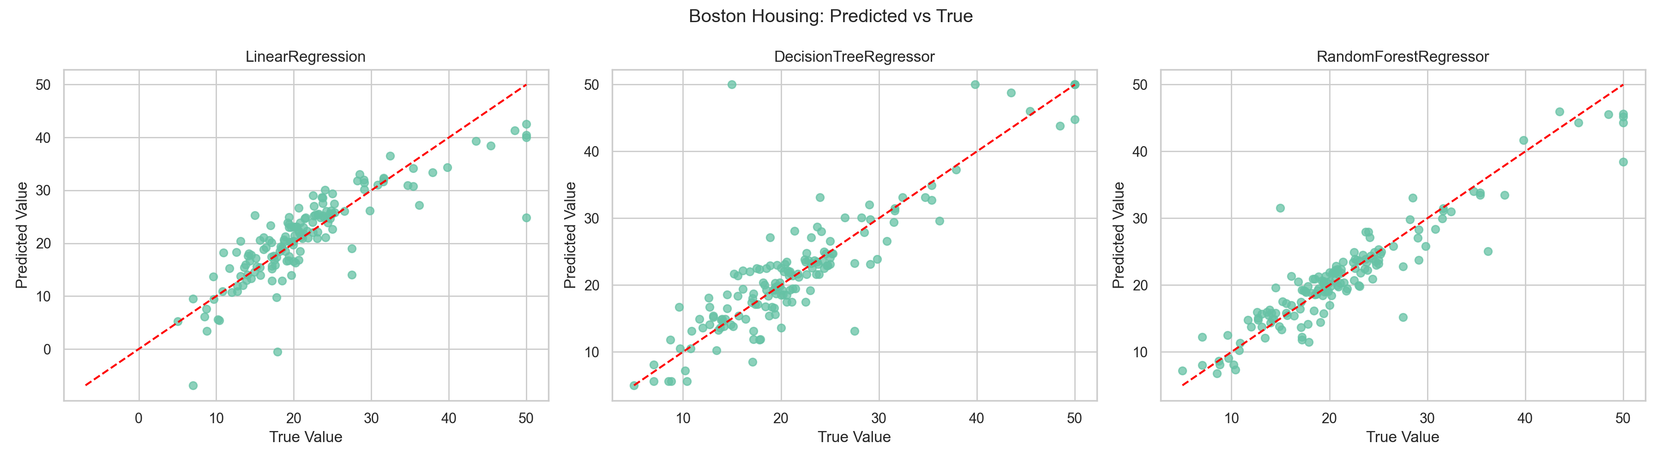
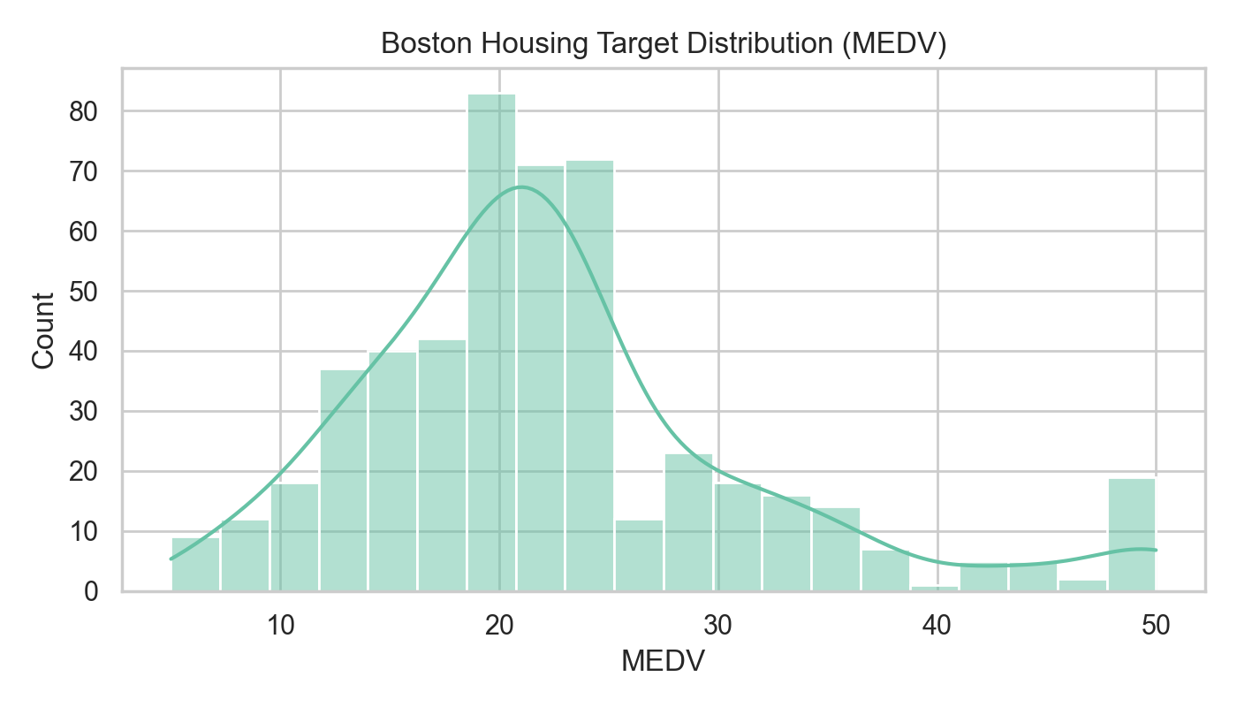

4. 结果分析
在回归任务中，随机森林回归器取得了最佳效果，MSE 和 MAE 最低，R² 最高，说明其对房价数据中的复杂非线性关系具有较强的拟合能力。决策树回归器也能捕捉一定的非线性结构，但其测试误差明显高于随机森林，说明单棵树更容易受到样本波动影响，泛化稳定性不足。
线性回归的 R² 为 0.7112，低于两种树模型，说明 Boston Housing 数据集中的特征与目标值之间并不是简单的线性关系。整体来看，树模型尤其是集成模型在该任务中更适合刻画复杂的房价变化规律。

秦天

源代码

#!/usr/bin/env python
# coding: utf-8

# 任务2：Boston 回归

import warnings

warnings.filterwarnings("ignore")

import numpy as np
import pandas as pd
import seaborn as sns
import matplotlib.pyplot as plt

from importlib.resources import files
from IPython.display import display
from sklearn.model_selection import train_test_split
from sklearn.linear_model import LinearRegression
from sklearn.tree import DecisionTreeRegressor
from sklearn.ensemble import RandomForestRegressor
from sklearn.metrics import mean_squared_error, mean_absolute_error, r2_score

sns.set_theme(style="whitegrid")
plt.rcParams["font.sans-serif"] = ["Microsoft YaHei", "SimHei", "Arial Unicode MS"]
plt.rcParams["axes.unicode_minus"] = False

RANDOM_STATE = 42

def manual_standardize(train_df, test_df):
"""
按实验题要求手动标准化。

只用训练集统计量，是为了避免测试集信息泄露。
"""
mean = train_df.mean()
std = train_df.std(ddof=0).replace(0, 1)
train_scaled = (train_df - mean) / std
test_scaled = (test_df - mean) / std
return train_scaled, test_scaled, mean, std

def load_boston_compatible():
"""
优先读取 sklearn 安装目录中的 boston_house_prices.csv。

如果当前环境中确实读不到 Boston 数据，
就回退到 diabetes 数据集，保证 notebook 至少能运行。
"""
try:
path = files("sklearn.datasets.data").joinpath("boston_house_prices.csv")
raw = pd.read_csv(path, skiprows=1)
X = raw.drop(columns=["MEDV"])
y = raw["MEDV"]
source = f"Boston Housing (sklearn 内置 CSV): {path}"
return X, y, source
except Exception as exc:
from sklearn.datasets import load_diabetes

dataset = load_diabetes(as_frame=True)
X = dataset.data.copy()
y = pd.Series(dataset.target, name="target")
source = f"Boston 数据加载失败，已回退到 diabetes 数据集。原因：{exc}"
return X, y, source

X, y, data_source = load_boston_compatible()

boston_feature_desc = {
"CRIM": "城镇人均犯罪率",
"ZN": "住宅用地超过 25000 平方英尺的比例",
"INDUS": "城镇非零售商业用地比例",
"CHAS": "是否邻近查尔斯河（1 是，0 否）",
"NOX": "一氧化氮浓度",
"RM": "每套住宅的平均房间数",
"AGE": "1940 年前建成的自住房比例",
"DIS": "到五个波士顿就业中心的加权距离",
"RAD": "公路可达性指数",
"TAX": "每 10000 美元的房产税率",
"PTRATIO": "城镇师生比",
"B": "与黑人比例相关的统计量",
"LSTAT": "低收入人口比例",
"MEDV": "自住房屋价格中位数（目标变量）",
}

print(data_source)
print("\n数据规模：", X.shape)
print("特征列：", list(X.columns))
print("\n前 5 行数据：")
display(X.head())
print("\n描述性统计：")
display(X.describe())

if set(X.columns).issubset(set(boston_feature_desc)):
feature_desc_df = pd.DataFrame(
{"Feature": list(X.columns), "Description": [boston_feature_desc[col] for col in X.columns]}
)
print("\n特征说明：")
display(feature_desc_df)

# 先看一下目标值分布，不然回归那块会有点没底
plt.figure(figsize=(8, 5))
sns.histplot(y, bins=25, kde=True)
plt.title("目标变量分布")
plt.xlabel(y.name if y.name is not None else "Target")
plt.ylabel("Count")
plt.tight_layout()
plt.show()

X_train, X_test, y_train, y_test = train_test_split(
X,
y,
test_size=0.3,
random_state=RANDOM_STATE,
)

X_train_scaled, X_test_scaled, train_mean, train_std = manual_standardize(X_train, X_test)

print("训练集大小：", X_train.shape)
print("测试集大小：", X_test.shape)

# 三个模型放一起比较，后面出结果会方便很多
models = {
"LinearRegression": LinearRegression(),
"DecisionTreeRegressor": DecisionTreeRegressor(random_state=RANDOM_STATE),
"RandomForestRegressor": RandomForestRegressor(random_state=RANDOM_STATE),
}

results = []
predictions = {}

for name, model in models.items():
model.fit(X_train_scaled, y_train)
y_pred = model.predict(X_test_scaled)
predictions[name] = y_pred

results.append(
{
"Model": name,
"MSE": mean_squared_error(y_test, y_pred),
"MAE": mean_absolute_error(y_test, y_pred),
"R2": r2_score(y_test, y_pred),
}
)

results_df = pd.DataFrame(results).sort_values("R2", ascending=False).reset_index(drop=True)
display(results_df)

# 分开画会好读一点，不然挤一张图里有点晕
fig, axes = plt.subplots(1, 3, figsize=(15, 4))
metrics = ["MSE", "MAE", "R2"]

for ax, metric in zip(axes, metrics):
sns.barplot(data=results_df, x="Model", y=metric, ax=ax, palette="Set2")
ax.set_title(f"{metric} 对比")
ax.tick_params(axis="x", rotation=15)

plt.tight_layout()
plt.show()

# 这个图挺常用的，看预测值有没有贴近真实值
fig, axes = plt.subplots(1, 3, figsize=(16, 5))
y_min, y_max = float(np.min(y_test)), float(np.max(y_test))

for ax, (name, y_pred) in zip(axes, predictions.items()):
ax.scatter(y_test, y_pred, alpha=0.75)
ax.plot([y_min, y_max], [y_min, y_max], color="red", linestyle="--", linewidth=2)
ax.set_title(name)
ax.set_xlabel("真实值")
ax.set_ylabel("预测值")

plt.suptitle("预测值 vs 真实值")
plt.tight_layout()
plt.show()

实验结果（运行结果截图）

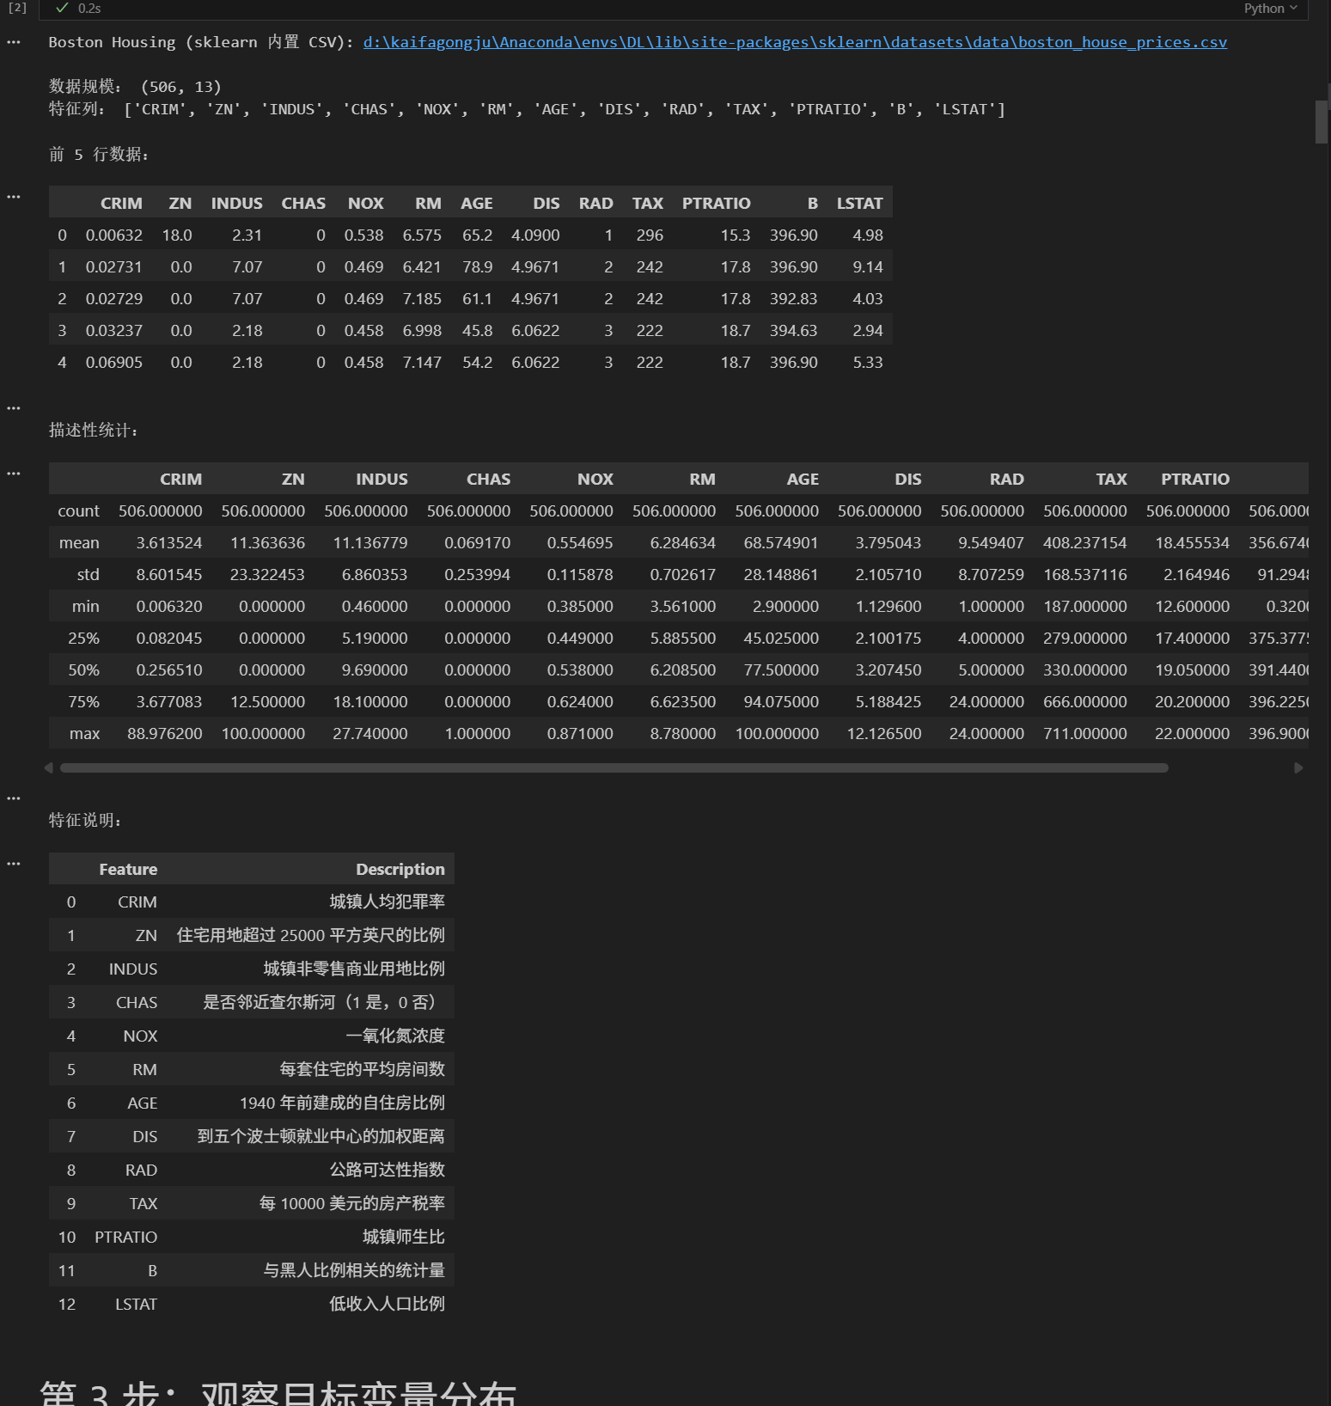

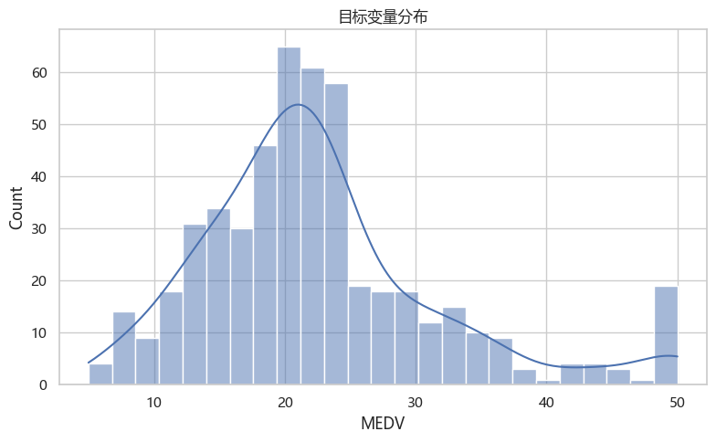
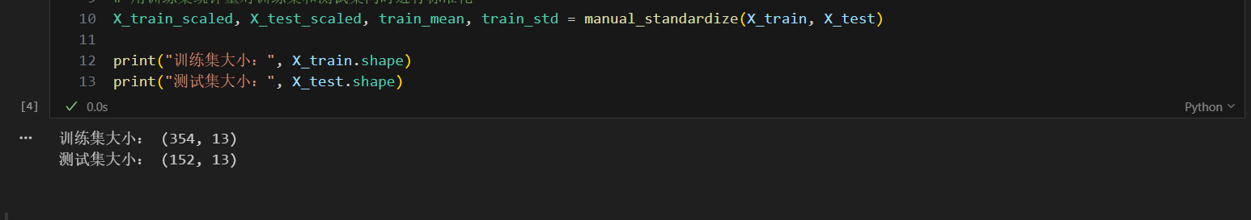

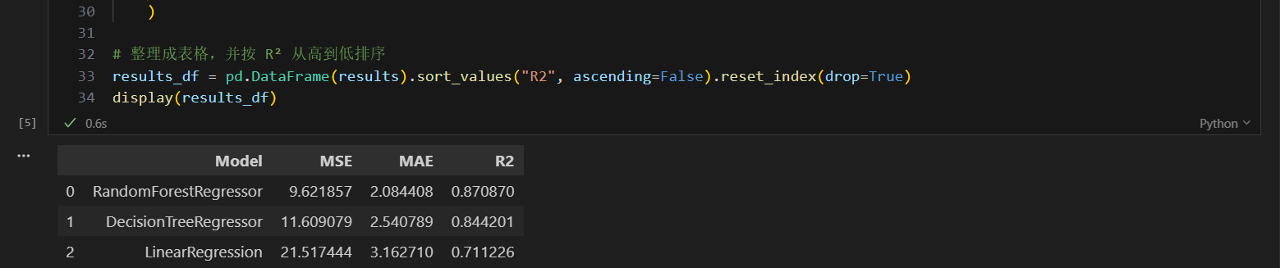

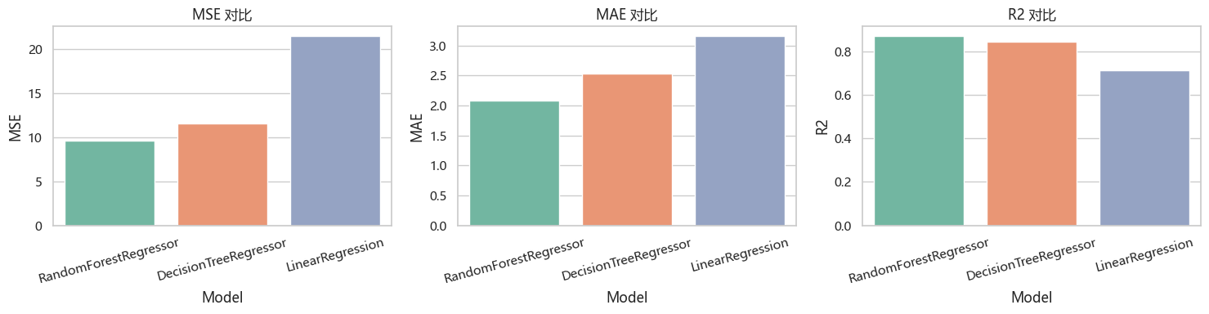

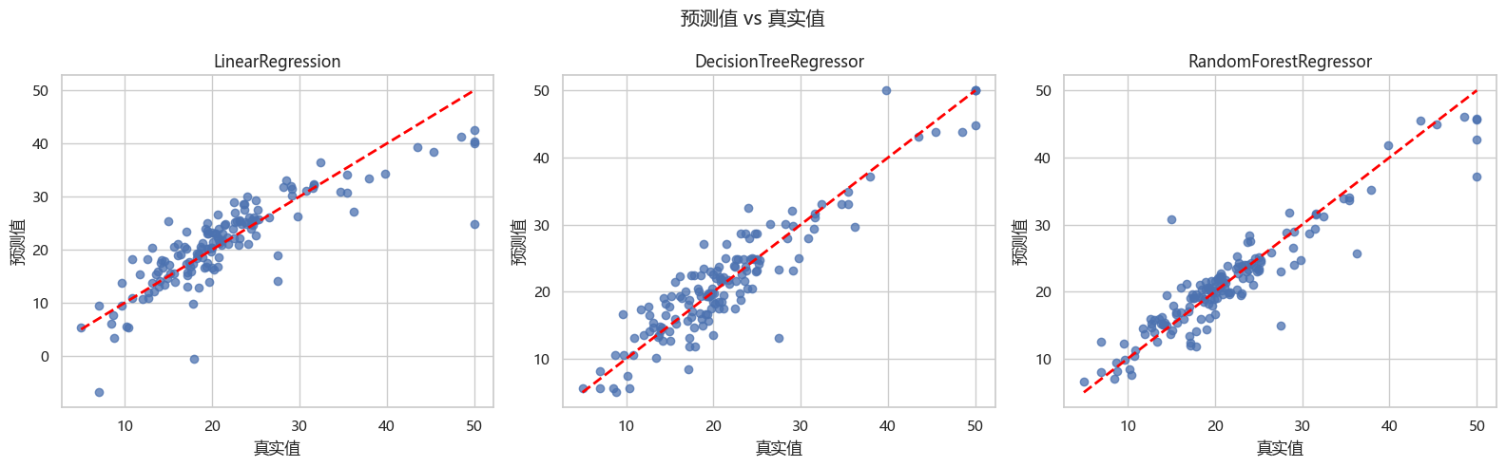

任务二（3）结果可视化与分析

由三个回归模型的评估结果对比可以看出，不同模型在房价预测任务上的表现存在一定差别。均方误差和平均绝对误差越小，说明预测值与真实值之间的偏差越小；R² 越接近 1，说明模型对数据变化规律的解释能力越强。因此，本实验将这三个指标结合起来进行分析，可以更全面地比较各模型的回归效果。与此同时，从“预测值 vs 真实值”的散点图也可以看出，散点越集中在参考线 y=x 附近，说明模型预测结果越接近真实值，整体拟合效果越好。
线性回归是最基础的监督学习回归算法，其核心思想是用一条直线或超平面去描述特征与目标值之间的关系。该模型结构简单、计算效率较高、可解释性较强，适合作为基准模型使用。但线性回归的局限也比较明显，即它更适合处理近似线性的关系，当数据中存在较强的非线性规律时，模型的拟合能力会受到限制，因此在部分样本上的预测误差可能较大。
相比之下，决策树回归和随机森林回归在处理复杂数据关系时通常更灵活。决策树回归通过不断划分特征空间来进行预测，能够较好地拟合非线性关系，但单棵树对训练数据较敏感，稳定性相对一般。随机森林回归通过集成多棵树的结果，通常能够降低单棵树带来的波动，使预测结果更加稳定。从本次实验结果来看，树模型在刻画复杂数据规律方面通常优于单纯的线性模型，尤其是在数据关系并不完全满足线性假设时，这种优势会更加明显。
总体来看，本实验较直观地体现了线性模型和树模型在建模能力上的差异。线性回归能够较好反映整体趋势，适合做基准比较；树模型则更擅长处理复杂和非线性的特征关系，因此在许多实际问题中往往能取得更好的拟合效果。不过，模型并不是越复杂越好，仍然需要结合测试集指标和可视化结果综合判断其实际性能。

任务三：过拟合现象观察实验（以决策树为例）
- 实验设计： 在Iris数据集上，固定其他条件，仅系统性地改变DecisionTreeClassifier的max_depth参数。
- 操作步骤：
设置max_depth的取值范围为[1, 2, 3, 4, 5, 6, 7, 8, 9, 10, None]（None表示不限制深度）。
对于每一个深度值：
训练一个决策树模型。
分别计算其在训练集和测试集上的准确率。
记录两个准确率。
将所有深度对应的训练集和测试集准确率存储起来。
- 可视化与分析：
绘制模型复杂度（深度）vs. 准确率的曲线图。两条曲线分别代表训练集和测试集准确率。
在图中标出你认为的“欠拟合区域”、“最优拟合点”和“过拟合区域”。
结合“偏差-方差权衡”理论，解释图中曲线的变化趋势。

寇天弈

1. 实验设计
以 Iris 数据集为基础，固定数据划分方式，仅改变 `DecisionTreeClassifier` 的max_depth参数，取值范围为：[1, 2, 3, 4, 5, 6, 7, 8, 9, 10, None]
对于每个深度，分别记录训练集准确率与测试集准确率，以观察模型复杂度变化对泛化性能的影响。
from __future__ import annotations

import warnings
from pathlib import Path

import matplotlib

matplotlib.use("Agg")

import matplotlib.pyplot as plt
import numpy as np
import pandas as pd
from sklearn.datasets import load_iris
from sklearn.metrics import accuracy_score
from sklearn.model_selection import train_test_split
from sklearn.tree import DecisionTreeClassifier

warnings.filterwarnings("ignore", category=UserWarning)
warnings.filterwarnings("ignore", category=FutureWarning)

BASE_DIR = Path(__file__).resolve().parent
OUTPUT_DIR = BASE_DIR / "outputs"
OUTPUT_DIR.mkdir(exist_ok=True)

def save_dataframe(df: pd.DataFrame, name: str) -> None:
df.to_csv(OUTPUT_DIR / f"{name}.csv", encoding="utf-8-sig")

def main() -> None:
iris = load_iris(as_frame=True)
x = iris.data
y = iris.target

x_train, x_test, y_train, y_test = train_test_split(
x,
y,
test_size=0.3,
random_state=42,
stratify=y,
)

depths = [1, 2, 3, 4, 5, 6, 7, 8, 9, 10, None]
records = []
plot_depths = []
for depth in depths:
model = DecisionTreeClassifier(max_depth=depth)
model.fit(x_train, y_train)
train_acc = accuracy_score(y_train, model.predict(x_train))
test_acc = accuracy_score(y_test, model.predict(x_test))
records.append(
{
"max_depth": "None" if depth is None else depth,
"train_accuracy": train_acc,
"test_accuracy": test_acc,
}
)
plot_depths.append(11 if depth is None else depth)

result_df = pd.DataFrame(records)
save_dataframe(result_df, "decision_tree_overfitting_metrics")

train_scores = result_df["train_accuracy"].to_numpy()
test_scores = result_df["test_accuracy"].to_numpy()
best_idx = int(np.argmax(test_scores))

plt.figure(figsize=(10, 5))
plt.plot(plot_depths, train_scores, marker="o", label="Train Accuracy")
plt.plot(plot_depths, test_scores, marker="s", label="Test Accuracy")
plt.xticks(plot_depths, [str(d) for d in result_df["max_depth"]])
plt.xlabel("max_depth")
plt.ylabel("Accuracy")
plt.ylim(0.6, 1.05)
plt.title("Decision Tree Complexity vs Accuracy on Iris")
plt.axvspan(0.5, 2.5, color="#d9edf7", alpha=0.35, label="Underfitting Region")
plt.axvline(plot_depths[best_idx], color="#2c7fb8", linestyle="--", linewidth=1.2, label="Best Fit Point")
plt.axvspan(6.5, 11.5, color="#fdd0a2", alpha=0.3, label="Overfitting Region")
plt.legend()
plt.tight_layout()
plt.savefig(OUTPUT_DIR / "decision_tree_overfitting_curve.png", dpi=200)
plt.close()

print(result_df.to_string(index=False))
print(f"最优深度: {result_df.iloc[best_idx]['max_depth']}")
print(f"结果已输出到: {OUTPUT_DIR}")

if __name__ == "__main__":
main()

2. 实验结果
max_depth | 训练集准确率 | 测试集准确率
1 | 0.6667 | 0.6667
2 | 0.9714 | 0.8889
3 | 0.9810 | 0.9333
4 | 0.9905 | 0.9778
5 | 1.0000 | 0.9111
6 | 1.0000 | 0.9333
7 | 1.0000 | 0.9778
8 | 1.0000 | 0.9333
9 | 1.0000 | 0.9333
10 | 1.0000 | 0.9333
None | 1.0000 | 0.9333

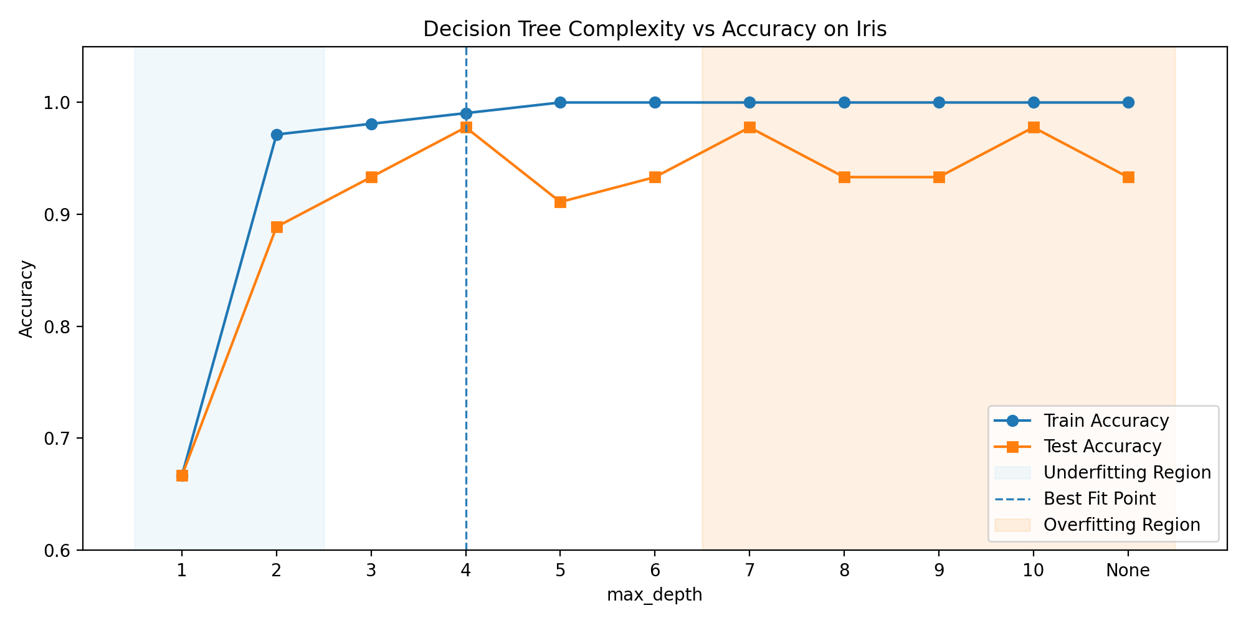

3. 结果分析
当max_depth=1时，训练集和测试集准确率都较低，说明模型过于简单，无法充分学习数据规律，属于典型欠拟合。随着树深度增加到 3 和 4，测试集准确率明显上升，说明模型表达能力增强，偏差逐渐减小。
从深度 5 开始，训练集准确率达到 1.0000，但测试集准确率出现波动，说明模型开始更强地记忆训练数据中的细节，过拟合风险上升。本次实验中，max_depth=4、7和10都取得了最高测试准确率0.9778。若从“在保证高测试精度的同时尽量控制模型复杂度”的角度出发，max_depth=4更适合作为最优拟合点。
该实验表明，模型复杂度并非越高越好。复杂度过低会欠拟合，复杂度过高则会带来更高方差并削弱泛化能力，这正体现了偏差-方差权衡的基本思想。

秦天

源代码

#!/usr/bin/env python
# coding: utf-8

# 任务3：决策树过拟合观察

import warnings

warnings.filterwarnings("ignore")

import numpy as np
import pandas as pd
import seaborn as sns
import matplotlib.pyplot as plt

from IPython.display import display
from sklearn.datasets import load_iris
from sklearn.model_selection import train_test_split
from sklearn.tree import DecisionTreeClassifier
from sklearn.metrics import accuracy_score

sns.set_theme(style="whitegrid")
plt.rcParams["font.sans-serif"] = ["Microsoft YaHei", "SimHei", "Arial Unicode MS"]
plt.rcParams["axes.unicode_minus"] = False

RANDOM_STATE = 42

# 这里还是用 Iris，数据小一点，做这个观察实验刚刚好
iris = load_iris(as_frame=True)
X = iris.data.copy()
y = iris.target.copy()

X_train, X_test, y_train, y_test = train_test_split(
X,
y,
test_size=0.3,
random_state=RANDOM_STATE,
stratify=y,
)

# 题目给定的深度范围，None 表示不限制
depth_values = [1, 2, 3, 4, 5, 6, 7, 8, 9, 10, None]

records = []

for depth in depth_values:
clf = DecisionTreeClassifier(max_depth=depth, random_state=RANDOM_STATE)
clf.fit(X_train, y_train)

train_pred = clf.predict(X_train)
test_pred = clf.predict(X_test)

# 训练集和测试集都记一下，后面画曲线就靠这个了
records.append(
{
"max_depth": "None" if depth is None else depth,
"train_accuracy": accuracy_score(y_train, train_pred),
"test_accuracy": accuracy_score(y_test, test_pred),
}
)

score_df = pd.DataFrame(records)
display(score_df)

x_positions = list(range(1, len(score_df) + 1))
depth_labels = score_df["max_depth"].astype(str).tolist()

# 找测试集表现最好的点，基本就能当作一个比较合适的复杂度
best_idx = score_df["test_accuracy"].idxmax()
best_position = x_positions[best_idx]
best_depth = depth_labels[best_idx]
best_score = score_df.loc[best_idx, "test_accuracy"]

plt.figure(figsize=(11, 6))
plt.plot(x_positions, score_df["train_accuracy"], marker="o", linewidth=2, label="训练集准确率")
plt.plot(x_positions, score_df["test_accuracy"], marker="s", linewidth=2, label="测试集准确率")

plt.axvspan(0.5, 2.5, color="#f39c12", alpha=0.15, label="欠拟合区域（浅层树）")
plt.axvline(best_position, color="#27ae60", linestyle="--", linewidth=2, label=f"最优拟合点（depth={best_depth}）")

if best_position < x_positions[-1]:
plt.axvspan(
best_position + 0.5,
x_positions[-1] + 0.5,
color="#e74c3c",
alpha=0.12,
label="过拟合区域（更深的树）",
)

# 这块标一下，不然有时候老师看图会问你最佳点是哪个
plt.annotate(
f"best={best_score:.3f}",
xy=(best_position, best_score),
xytext=(best_position + 0.2, best_score - 0.08),
arrowprops={"arrowstyle": "->", "color": "black"},
)

plt.xticks(x_positions, depth_labels)
plt.ylim(0.5, 1.05)
plt.xlabel("max_depth")
plt.ylabel("Accuracy")
plt.title("模型复杂度（树深度）与泛化性能")
plt.legend()
plt.tight_layout()
plt.show()

实验结果（运行结果截图）

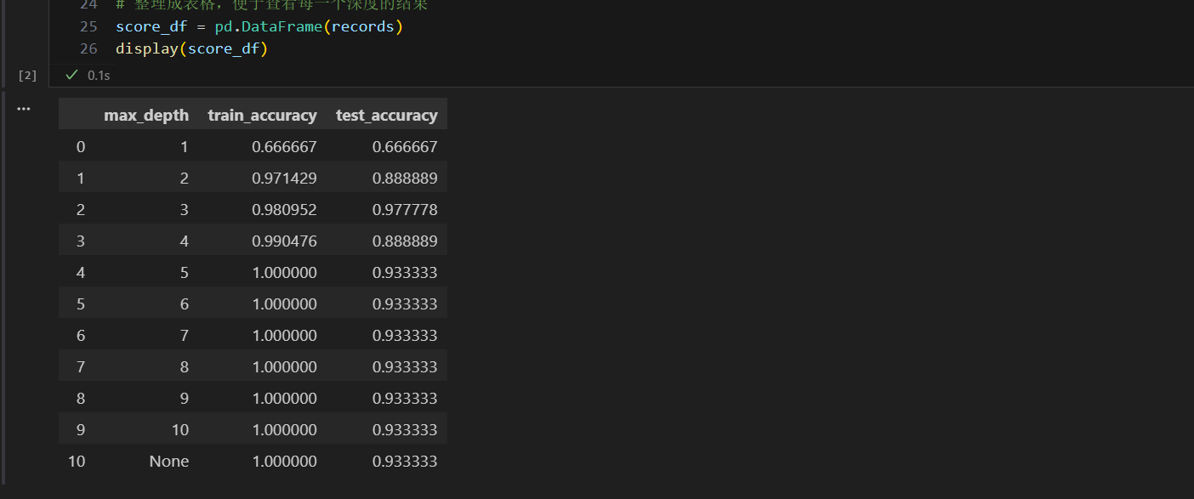

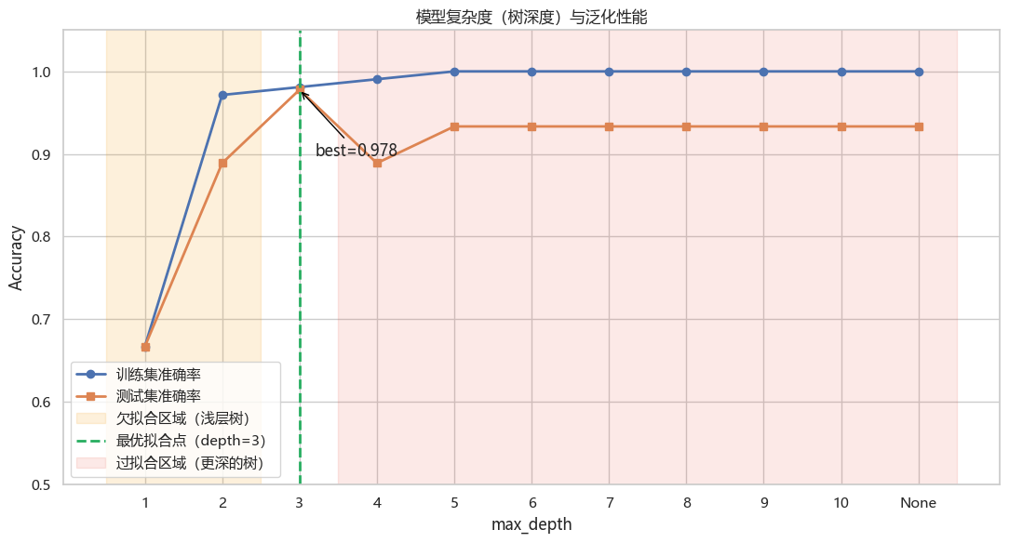

任务三（3）可视化与分析

从“模型深度—准确率”曲线可以看出，随着决策树最大深度的增加，训练集准确率整体呈上升趋势，而测试集准确率则通常表现为先上升、后趋于稳定或下降。这说明模型复杂度增加后，虽然对训练集的拟合能力不断增强，但对未见样本的预测能力并不会一直提高。当树的深度较小时，模型结构较简单，能够学习到的规律有限，因此训练集和测试集准确率都相对较低；当树的深度逐渐增加时，模型表达能力增强，测试集准确率会有所提高；但当树过深时，模型开始过度记忆训练样本中的细节甚至噪声，测试集准确率反而可能下降。
根据图中的变化趋势，可以将较浅的树看作欠拟合区域。这一阶段模型过于简单，不能充分学习数据中的有效规律，因此训练集和测试集表现都不理想。测试集准确率达到最高或接近最高的位置时，可以认为该点附近是相对合适的拟合区间，此时模型复杂度和泛化能力之间达到了较好的平衡。继续增大树的深度后，训练集准确率可能进一步接近 1，但测试集准确率并没有同步提升，甚至出现下降，这一部分可以看作过拟合区域。
这一现象与机器学习中的偏差—方差权衡是一致的。模型过于简单时，偏差较大，容易产生欠拟合；模型过于复杂时，方差较大，对训练数据中的局部波动过于敏感，容易产生过拟合。理想的模型并不是在训练集上分数最高，而是在测试集上具有较好表现并保持较稳定泛化能力的模型。本实验通过系统改变决策树的 max_depth 参数，比较直观地展示了模型复杂度变化对泛化性能的影响，也进一步说明了在建模过程中控制模型复杂度的重要性。
整体来看，任务三与前面任务一中的决策树实验是相互对应的。任务一侧重于观察决策树的结构和规则，任务三则进一步说明当树不断变深时，虽然模型在训练集上会越来越“会做题”，但并不代表它在测试集上一定更好。因此，在实际应用中需要在模型表达能力和泛化能力之间找到一个更合适的平衡点。

